RIJEČ, REČENICA

1. IMENUJ ŠTO PRIKAZUJU SLIKE.

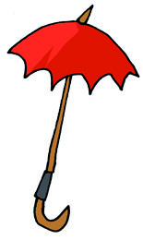
2. PROČITAJ.
U KRUŽIĆ NACRTAJ ŠTO SI PROČITAO.

3. ČITAJ I PIŠI. UMJESTO SLIČICE NAPIŠI RIJEČ.
PADA.

LJUDI .
TROKUT

- PROMOTRI MARKOV CRTEŽ.

Žutom bojom oboji trokute.

- DOVRŠI MARKOVE CRTEŽE.

- ZAOKRUŽI LIK KOJI ŽELIŠ BITI NA MARKOVU CRTEŽU.

SPOJI CRTOM SLOVO I SLIKU.

O | 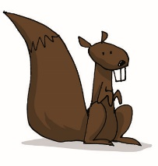 | U |  | M | 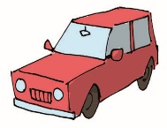
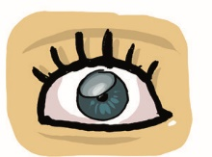 | V | 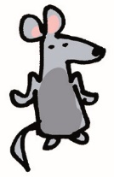 | L | 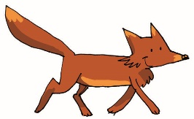 | A

ŠTO VIDIŠ NA SLIKAMA?

NAPIŠI KOJE GLASOVE ČUJEŠ U TIM RIJEČIMA.

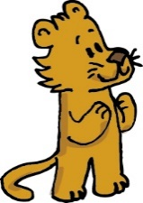 |  |  |  |  |  |  | 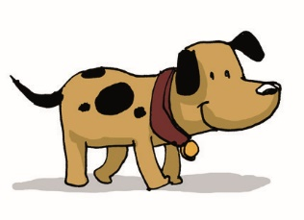 |  |  |  |  |  |  |  |  |  |  |  |  |  | 